Лабораторная работа №5

1. Исследование форматов графики
Для проекта подобраны 5 графических элементов, сохраненных в двух форматах каждый:
- Фото 1 (Интерьер библиотеки) & Фото 2 (Портрет автора): 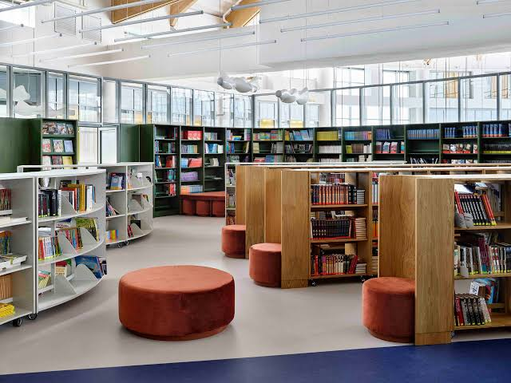 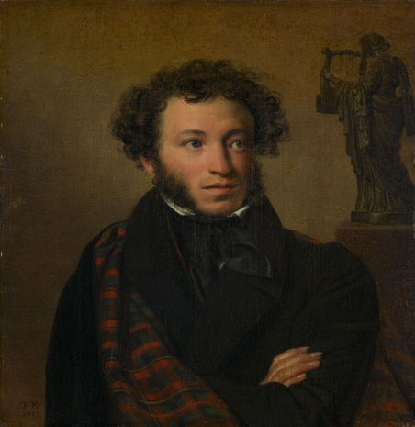
Сравнение JPEG и PNG. Для веб-среды выбран JPEG, так как он обеспечивает сильное сжатие полноцветных фотографий без сильной видимой потери качества, снижая вес страницы. PNG оставляет файлы слишком тяжелыми.
- Иконка 1 (Поиск) & Иконка 2 (Закладка):


Сравнение SVG и PNG. Выбран SVG (вектор) — он бесконечно масштабируется под любые экраны (Retina) и весит менее 1 Кб.

- Логотип («Книжная Волна»):

Сравнение SVG и WebP. Выбран SVG, так как логотип состоит из геометрических контуров и текста, что гарантирует идеальную четкость при изменении размеров шапки.

2. Работа с цветовым кругом (Adobe Color)
Для библиотеки разработаны 3 схемы на базе глубокого синего цвета (#002F6C):
- Гармония 1 (Аналогичная): Глубокий синий, сине-голубой, индиго. Обоснование: Спокойная, интеллектуальная палитра для долгого чтения, создающая ощущение концентрации.
- Гармония 2 (Триадная): Глубокий синий (#002F6C), янтарный (#E67E22), зеленовато-бирюзовый. Обоснование: Контрастная схема. Синий — для фона, янтарный — для кнопок (CTA), что создает динамичный контраст.
- Гармония 3 (Комплементарная): Глубокий синий (#002F6C) и янтарно-оранжевый (#E67E22). Обоснование: Максимальный контраст. Синий отвечает за стабильность и доверие, янтарный — привлекает внимание к новинкам и акциям. (Выбрана как основная).

3. Сравнение RGB и CMYK
В графическом редакторе созданы два баннера с сине-янтарным градиентом:
- Визуальные различия: В режиме RGB цвета на мониторе выглядят сочными, глубокими и насыщенными. При конвертации в CMYK синий стал тусклым и сероватым, а янтарный потерял яркость и теплоту.
- Вывод: Мониторы излучают свет (аддитивная модель RGB), а бумага краску впитывает и отражает (субтрактивная модель CMYK). В веб-дизайне используется исключительно RGB, так как она покрывает более широкий спектр ярких цветов, отображаемых экранами.

4. Анализ психологии цвета
- Сайт 1 (Финансы — Сбер): Преобладает зеленый. Психология: безопасность, стабильность, рост капитала. Идеально для банка.
- Сайт 2 (Развлечения — Кинопоиск): Преобладает оранжевый и черный. Психология: черный создает атмосферу кинозала, оранжевый — вызывает эмоции, интерес и призыв к просмотру.
- Сайт 3 (Технологии — Apple): Белый, серый, черный. Психология: премиальность, минимализм, чистота. Фокусирует взгляд на самом продукте.
- Влияние палитры на сайт «Городская библиотека»: Использование глубокого синего (#002F6C) в сочетании с теплым белым (#FAF9F6) и янтарным акцентом (#E67E22) создает образ современного интеллектуального пространства. Сайт воспринимается как надежный и солидный, при этом янтарный акцент добавляет теплоты и привлекает внимание, что привлекает аудиторию (25–45 лет).

5. Создание информационной архитектуры (Карта сайта)
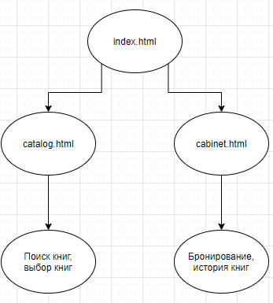

6. Разработка Wireframe (Каркасы в оттенках серого)
Концептуальные схемы страниц без использования графики и цвета:
- Главная: Сверху серый блок шапки с логотипом и навигацией. По центру — большой блок с приветственным заголовком и прямоугольником поиска. Ниже — сетка из трех одинаковых серых боксов под разделы: «Новые поступления», «Афиша событий», «Клубы и встречи».
- Каталог: Экран разделен на две части. Слева узкий прямоугольник (панель фильтров с разметкой под чекбоксы и селекты), справа — сетка карточек книг с обложками и описаниями. Внизу — пагинация.
- Читалка: Центрированный пустой текстовый блок с широкими полями слева и справа. Сверху и снизу — узкие панели управления (настройки шрифта, кнопки «Следующая глава»).

7. Создание Mockup на основе Wireframe
На каркасы наложена выбранная комплементарная сине-янтарная палитра:
- Фон: #FAF9F6 (теплый белый/кремовый)
- Основной: #002F6C (глубокий синий)
- Акцент: #E67E22 (янтарный)
- Текст: #2C3E50 (темно-серый)
Добавлены мягкие тени (box-shadow), скругленные кнопки, обложки-эмодзи и контрастный белый шрифт на синих плашках. Янтарные акценты выделяют кнопки «Читать» и «Найти».

8. Сравнительный анализ эволюции макета
- Этап 1 (Карта сайта): Решалась задача логики и связей между страницами. Найдено оптимальное число страниц (5 экранов).
- Этап 2 (Wireframe): Решалась задача композиции и юзабилити. Определена ширина текстового блока читалки (800px) и двухколоночный вид каталога с панелью фильтров слева.
- Этап 3 (Mockup): Решалась задача визуального стиля и эмоций. Наложена палитра с глубоким синим и янтарным акцентом, расставлены акценты на кнопках «Читать» и «Каталог».

9. Обоснование дизайн-решений
- Эвристика Нильсена «Минимализм»: В читалке убраны все отвлекающие элементы, кроме текста, чтобы разгрузить интерфейс и сосредоточить внимание на чтении.
- Эвристика «Свобода действий»: Ссылка «← На главную» добавлена на все внутренние страницы на одно и то же заметное место слева вверху.
- Эвристика «Видимость состояния системы»: Янтарный цвет (#E67E22) используется для всех интерактивных элементов (кнопки, ссылки), чтобы пользователь всегда понимал, что можно нажать.

10. Реализация Mobile-First вёрстки (Код проекта)
Для реализации всех 3 страниц (Главная, Каталог, Кабинет) в одном адаптивном шаблоне по методологии Mobile-First, подготовлен следующий чистый код. Стили изначально написаны под мобильные экраны, а десктопная сетка разворачивается через Media Queries от 768px и 1024px.

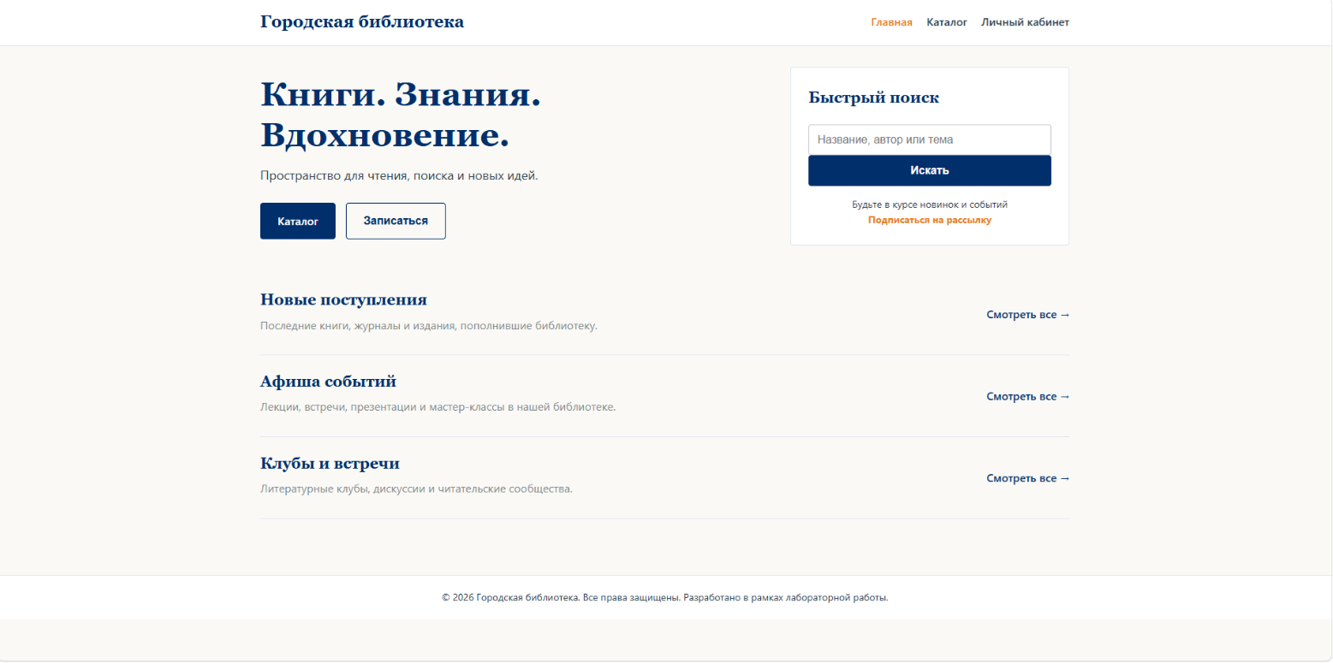
Рисунок 1 – Главная страница.

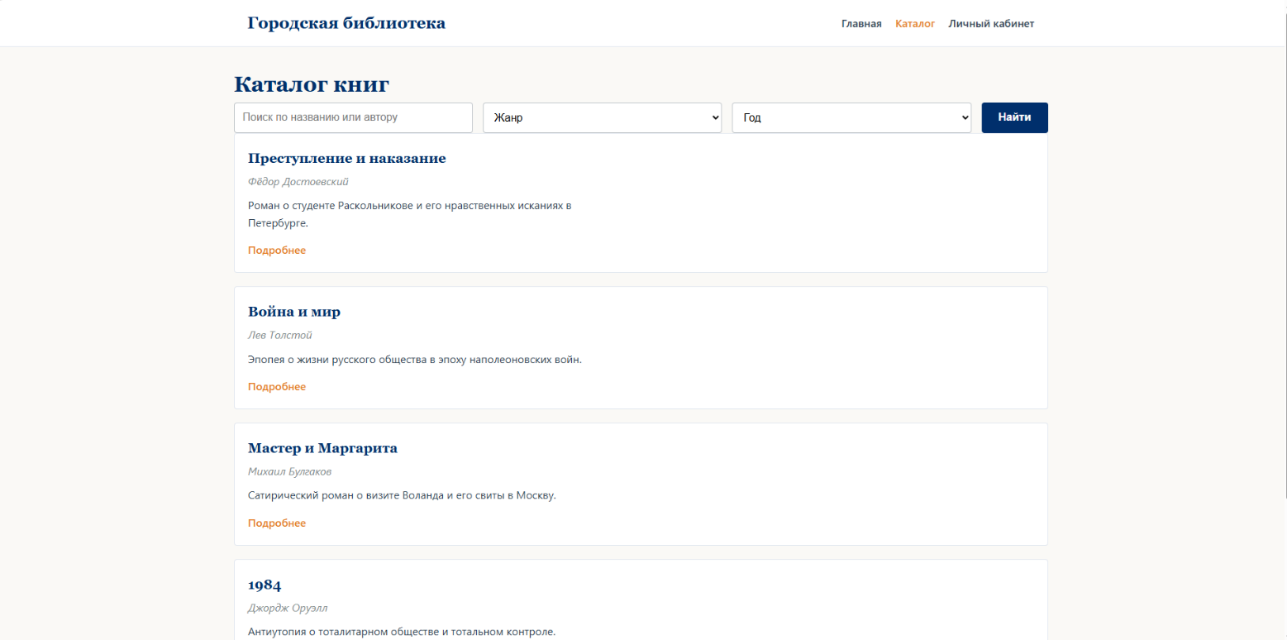
Рисунок 2 – Каталог.

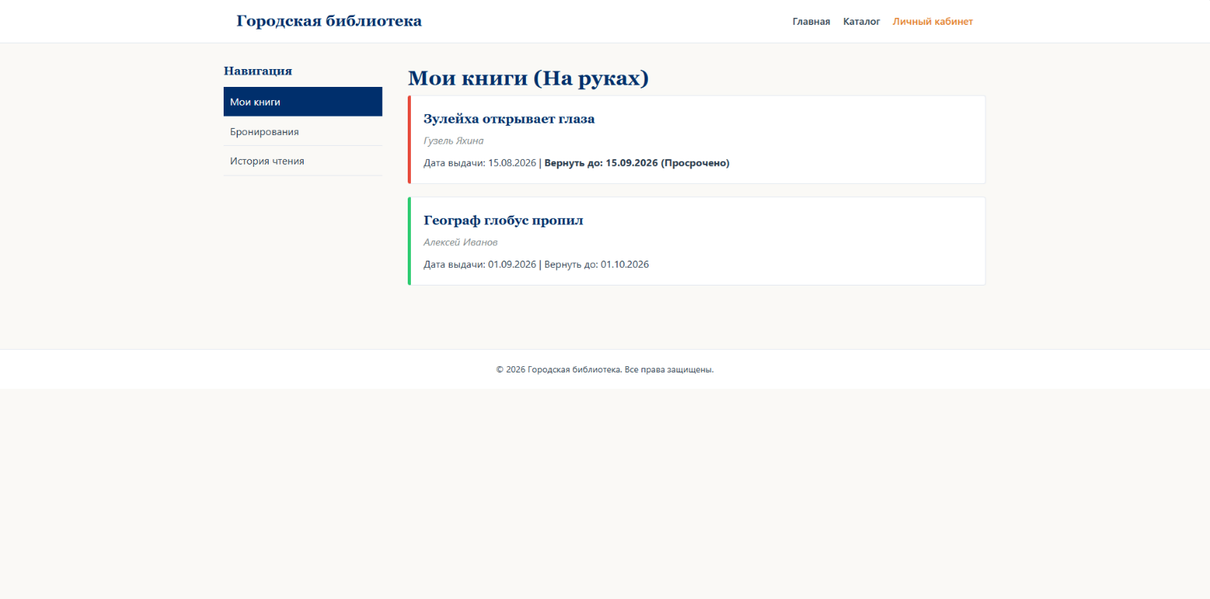
Рисунок 3 – Личный кабинет.

